Российский университет транспорта (МИИТ)
Институт железнодорожного транспорта
Кафедра «Интеллектуальное управление и информационная безопасность в высокоавтоматизированных системах»
Отчет
по лабораторной работе
по теме «Генератор псевдослучайных чисел»
по дисциплине «Стеганографические методы защиты информации»
Выполнили:
Студенты группы ТКИ - 441
Блынский Г.В.
Костин Р.С.
Проверил:
Профессор, д.т.н. Сидоренко В.Г.
доцент, к.т.н. Сафронов А.И.
Москва 2026

Оглавление
1. Формулировка задания………………………………………………………...3
2. Теоретическая часть……………………………………………………………3
3. Результат работы ГПСЧ……………………………………………………….5
4. анализ результатов работы ГПСЧ с использованием системы тестов……..9
5. Спектральный и корреляционный анализ…………………………………...14
6. Исследование влияния параметров…………………………………………...21
6.1 Влияние длины последовательности 21
6.2 Влияние изначального значения 21
6.3 Влияние множителя 22
7. Вывод…………………………………………………………………………..22

- Формулировка задания
Отчёт должен включать в себя
-теоретическую часть;
-результаты работы ГПСЧ с различными параметрами и длиной последовательности;
-анализ результатов работы ГПСЧ с использованием системы тестов при разных параметрах генератора и разной длине псевдослучайной последовательности (1 000, 10 000,... 1 000 000);
-результаты корреляционного и спектрального анализа полученных последовательностей псевдослучайных чисел;
-выводы, сделанные по результатам выполненной работы, содержащие сравнение результатов тестирования последовательностей на выходе ГПСЧ с разными параметрами и разной длины;
-список использованных источников информации.
- теоретическая часть
Во многих алгоритмах шифрования, в частности в потоковых шифрах, применяются генераторы случайных чисел. Генератор ключевой последовательности создает поток бит, который выглядит случайным, но на самом деле детерминирован и может быть точно воспроизведен на стороне получателя. Чем больше сгенерированный поток похож на случайный, тем больше времени потребуется, чтобы взломать его.
Все генераторы случайных последовательностей зависят от ключа, поэтому простой криптографический анализ здесь невозможен [1].
Структура генератора ключевой последовательности может быть представлена как автомат с памятью, состоящий из трех блоков:
– блока памяти, который хранит информацию о состоянии генератора;
– функции вывода, которая генерирует бит последовательности в зависимости от состояния;
– функции перехода, которая определяет новое состояние, на которое генератор переходит на следующем шаге.

Линейный конгруэнтный генератор (ЛКГ или LCG от англ. Linear congruential generator) представляет собой последовательность чисел от 0 до , которая удовлетворяет рекуррентному выражению (1):
где – начальное значение,
– множитель,
– приращение,
– модуль.
Последовательность, приведенная в данной формуле, называется линейной конгруэнтной последовательностью и реализует смешанный конгруэнтный метод, в котором значение приращения отлично от нуля.
Если количество членов ряда совпало со значением модуля, то есть генератор прошел по всем числам диапазона от 0 до $m-1$, то глубина ГПСЧ для данных условий максимальна, и константы a, b, m выбраны удачно. Генератор будет с максимальной длиной и с периодом m реализуется, если $gcd⁡(m,b)$, где gcd – наибольший общий делитель (НОД)).

Перестановочный конгруэнтный генератор (ПКГ или PCG от англ.) это алгоритм генерации псевдослучайных чисел, разработанный в 2014 году, который применяет выходную функцию перестановки для улучшения статистических свойств линейного конгруэнтного генератора псевдослучайных чисел по модулю-$2^{n}$. Он обеспечивает отличную статистическую производительность при малом и быстром коде и малом размере состояния.
Определено несколько различных выходных преобразований. Все они хорошо работают, но некоторые имеют больший запас прочности, чем другие.
- результат работы ГПСЧ
Результатом работы ГПСЧ является последовательность псевдослучайных чисел. Ниже будет представлены входные параметры ПКГ и результаты его работы с при разных параметрах генератора и разной длине псевдослучайной последовательности (1 000, 10 000,... 1 000 000).
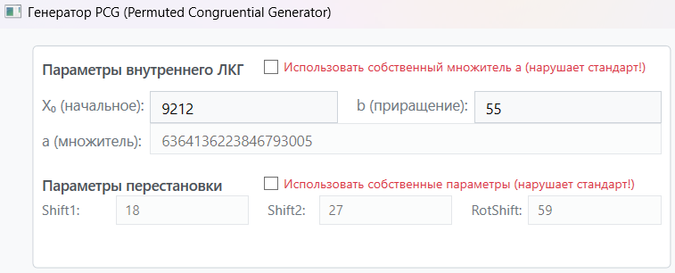
- Входные значения, установленные по умолчанию

На рисунке 1 представлены параметры внутреннего ЛКГ, установленные по умолчанию, эти входные значения будут использоваться для генерации псевдослучайной последовательности длиной 1000, 10 000, … , 1 000 000.
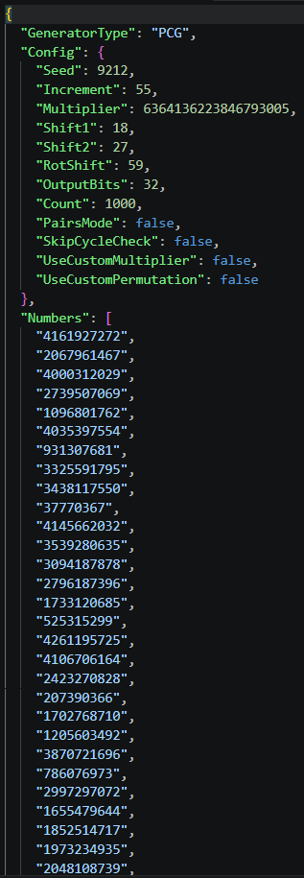
- Полученная последовательность ПСЧ с параметрами по умолчанию

Далее изменим параметры внутреннего ЛКГ, чтобы в будущем сравнить результаты работы ГПСЧ при разных параметрах.
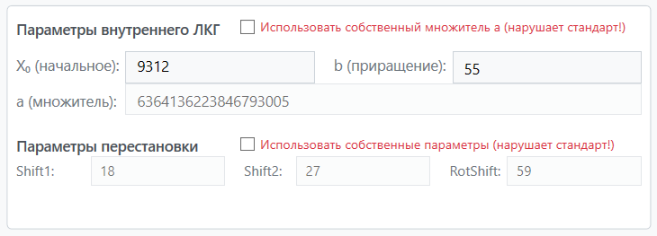
- Параметры внутреннего ЛКГ с измененным $X_{0}$
Для дальнейшего исследования зависимостей работы ПКГ от параметров внутреннего ЛКГ, мы изменили $X_{0}$, увеличив его на 100.
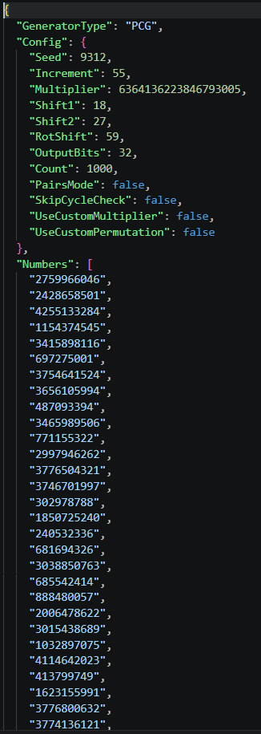
- Полученная последовательность ПСЧ при $X_{0}$ = 9312

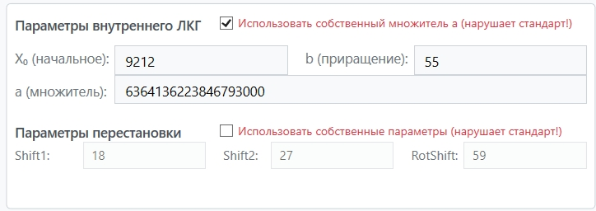
- Параметры внутреннего ЛКГ с измененным a

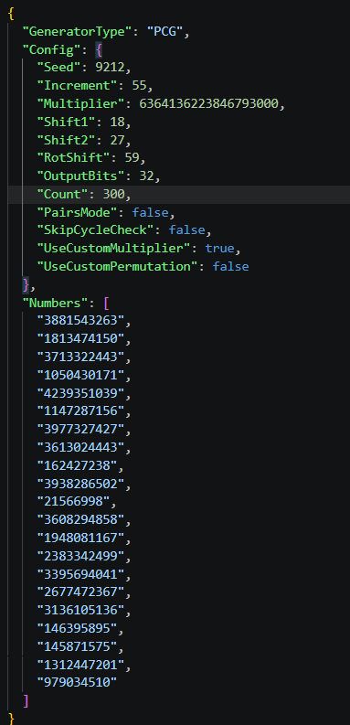
- Полученная последовательность ПСЧ при a = 6364136223846793000
Мы видим, что при четном a получили последовательность длинной 21, то на 22 итерации произошло зацикливание.

- анализ результатов работы ГПСЧ с использованием системы тестов
Проведем анализ результатов работы ГПСЧ с использованием системы тестов при разных параметрах генератора и разной длине псевдослучайной последовательности (1 000, 10 000,... 1 000 000).
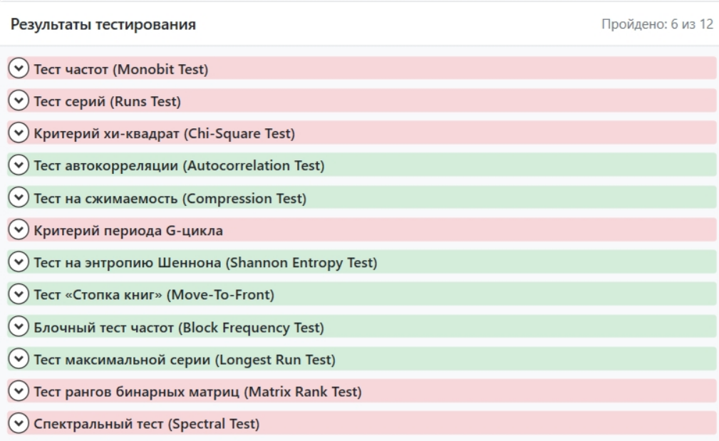
- Результат тестов при параметрах по умолчанию и n = 1000
На рисунке 7 видно, что при параметрах внутреннего ПКГ и длине псевдослучайной последовательности равной 1000, из 12 тестов проходит только 6.
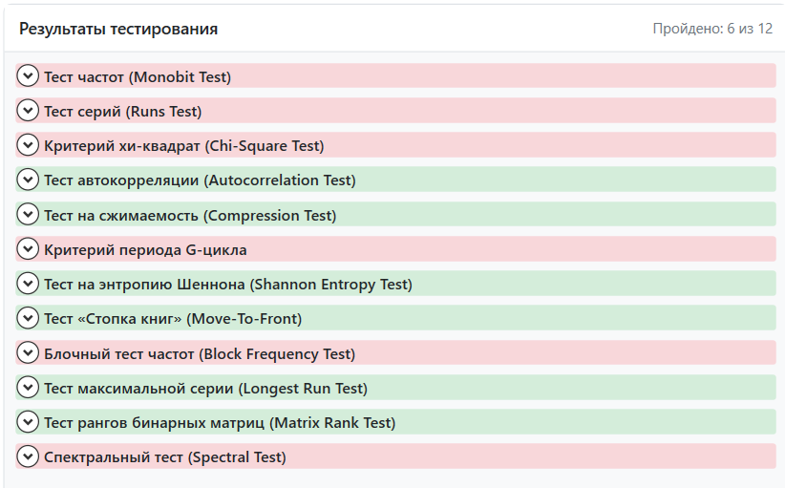
- Результат тестов при параметрах по умолчанию и n = 10 000

На рисунке 8 видно, что при увеличении длины псевдослучайной последовательности с 1000 до 10 000, количество пройденных тестов не изменилось.
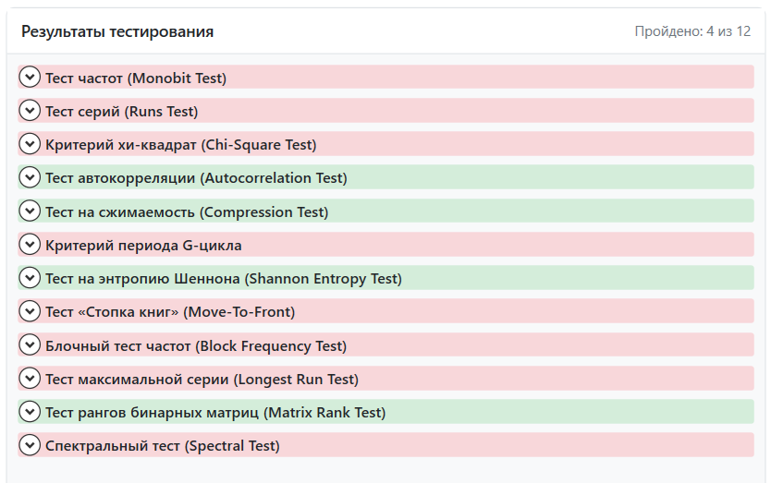
- Результат тестов при параметрах по умолчанию и n = 100 000

На рисунке 9 видно, что при увеличении длины псевдослучайной последовательности до 100 000, количество пройденных тестов уменьшилось с 6 до 4.
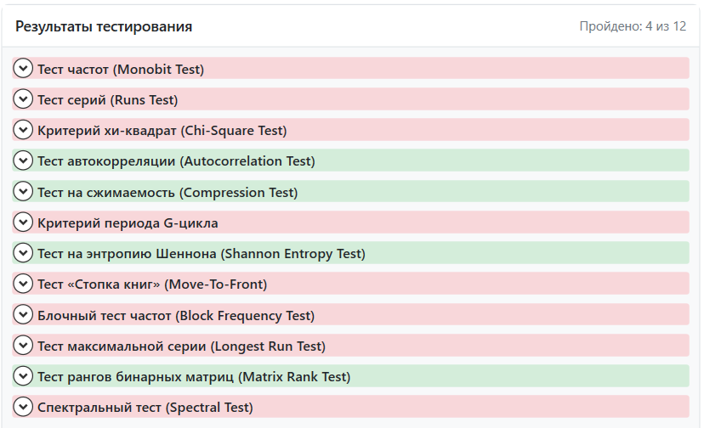
- Результат тестов при параметрах по умолчанию и n = 1 000 000

На рисунке 10 видно, что при увеличении длины псевдослучайной последовательности до 1 000 000, количество пройденных тестов уменьшилось осталось прежним, равным 4.
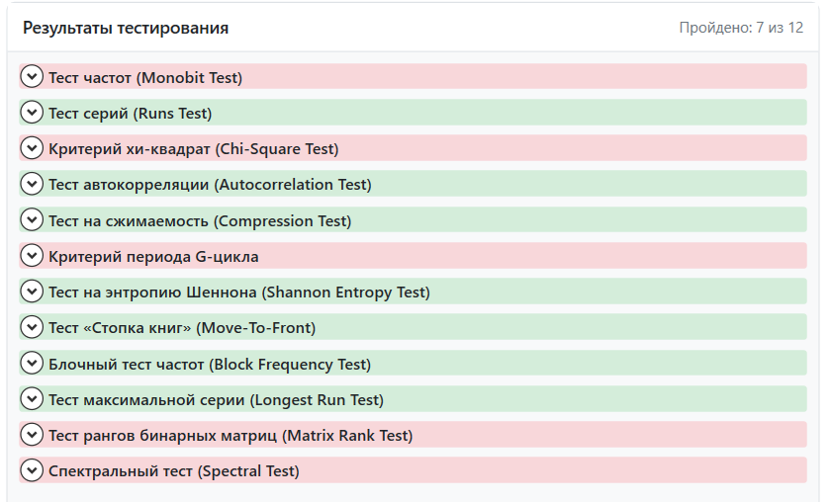
- Результат тестов при $X_{0}=9312$ и n = 1000
На рисунке 11 видно, что при изменении $X_{0}$ и n = 1000, количество пройденных тестов равняется 7.
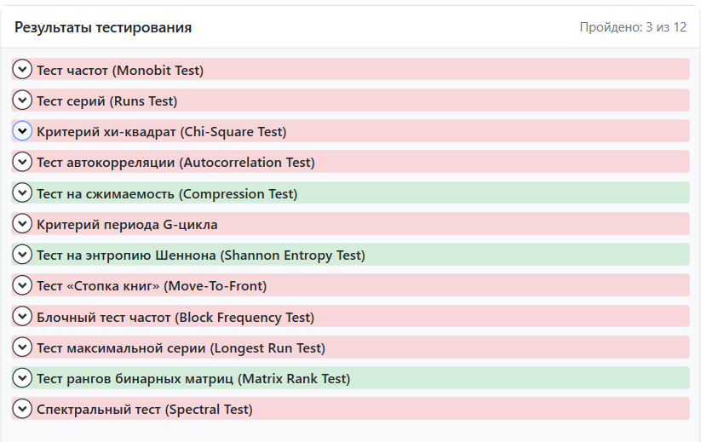
- Результат тестов при $X_{0}=9312$ и n = 100 000

На рисунке 12 видно, что при $X_{0}=9312$ и при увеличении n до 100 000, результаты тестирования ухудшились, количество пройденных тестов уменьшилось до 3.
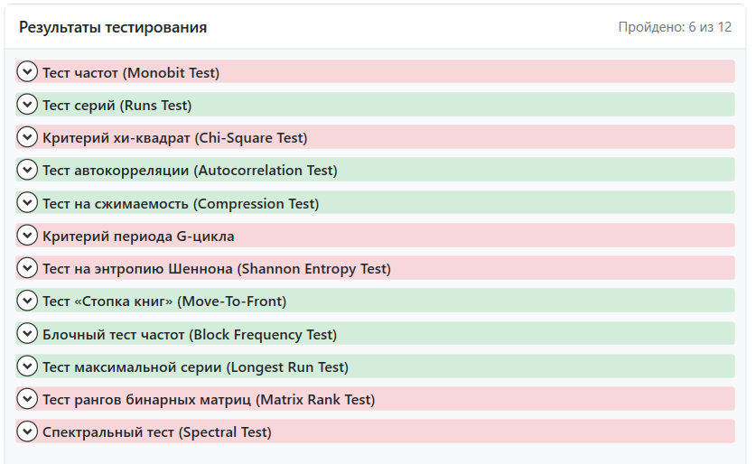
- Результат тестов при a = 6364136223846793000 и n = 1000

На рисунке 13 видно, что при четном множителе несмотря на то, что происходило зацикливание, результаты тестов такие же, как и при хорошем множителе, стоящим по умолчанию.
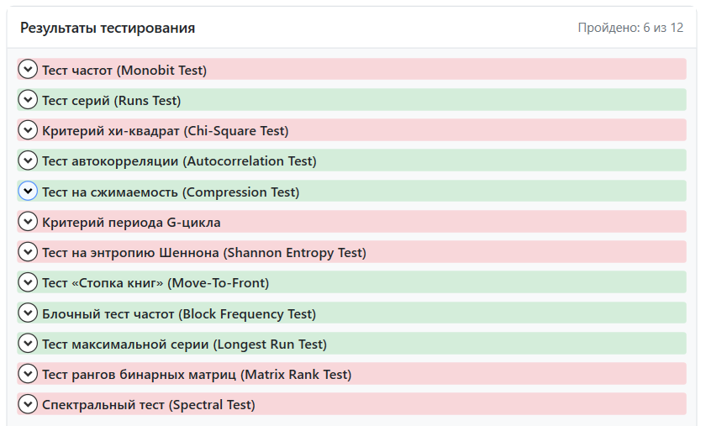
- Результат тестов при a = 6364136223846793000 и n = 100 000

На рисунке 14 видно, что при четном множителе и n = 100 000 результаты тестов такие же, как и при n = 1000.
- Спектральный и корреляционный анализ
Для оценки статистических свойств выходных последовательностей генератора PCG был проведен корреляционный и спектральный анализ. Автокорреляционная функция (АКФ) позволяет выявить статистическую связь между элементами последовательности. Для качественного псевдослучайного генератора характерно отсутствие выраженных устойчивых всплесков АКФ при ненулевых лагах, что свидетельствует о слабой зависимости соседних значений. Наличие же заметных периодических пиков может указывать на внутреннюю структуру или скрытую периодичность генератора.
Спектральный анализ, в свою очередь, применяется для исследования частотного состава последовательности. Выраженные пики на спектрограмме могут свидетельствовать о наличии периодических компонент. В рамках данной работы совместное использование автокорреляционного и спектрального анализа рассматривается как единый этап комплексной проверки качества выходных последовательностей ГПСЧ, позволяющий оценить равномерность распределения энергии по частотам и отсутствие детерминированных циклов.
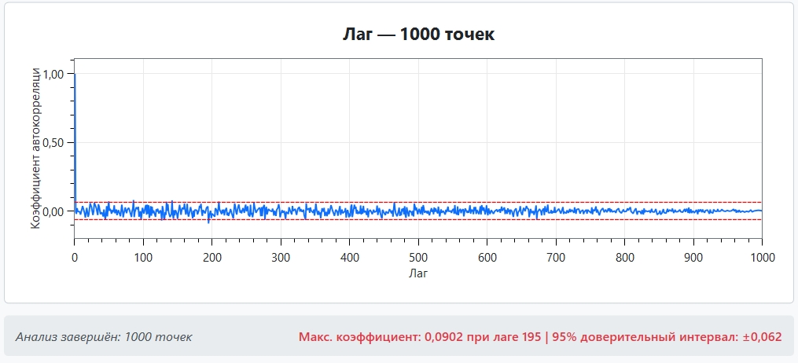
- Результат корреляционного анализа при параметрах по умолчанию и n = 1000

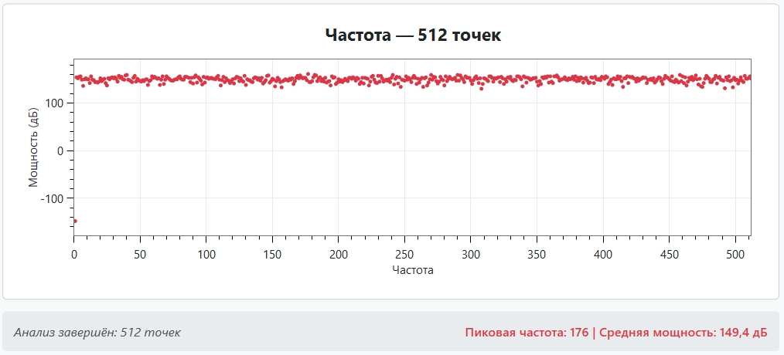
- Результат частотного анализа при параметрах по умолчанию и
n = 1000

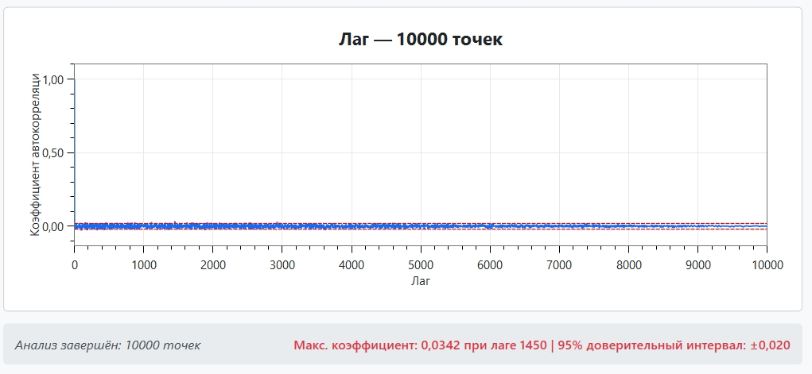
- Результат корреляционного анализа при параметрах по умолчанию и n = 10 000

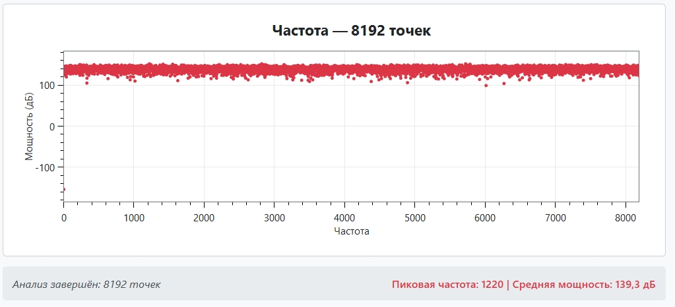
- Результат частотного анализа при параметрах по умолчанию и
n = 10 000

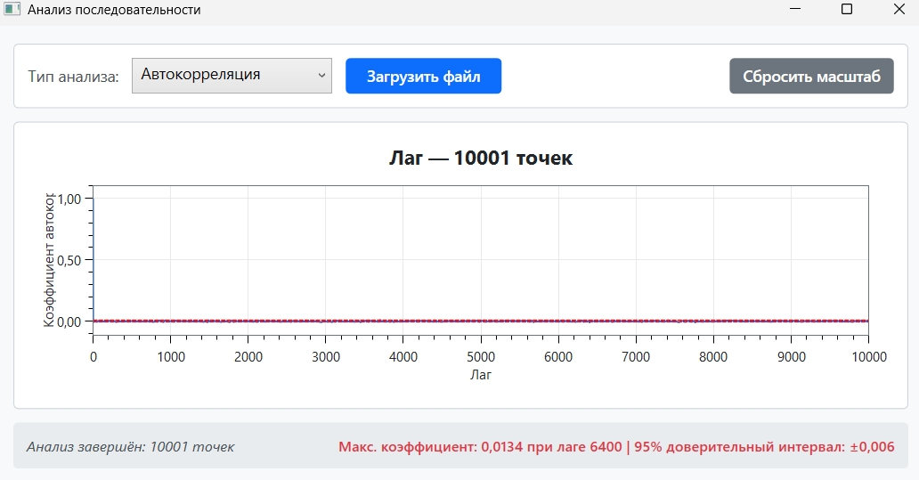
- Результат корреляционного анализа при параметрах по умолчанию и n = 100 000

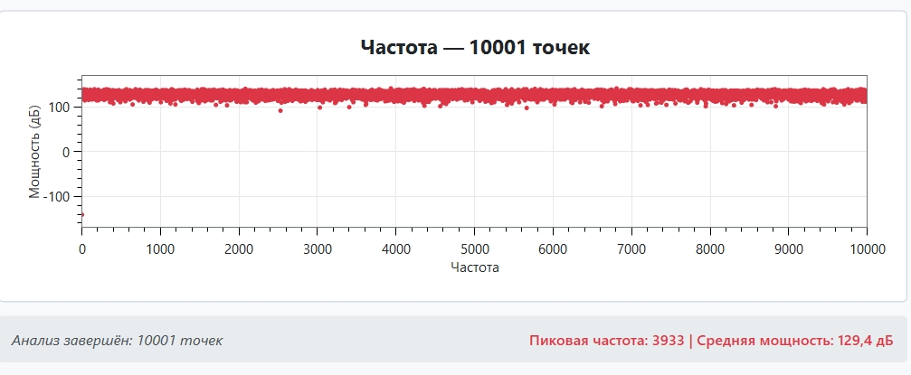
- Результат частотного анализа при параметрах по умолчанию и
n = 100 000

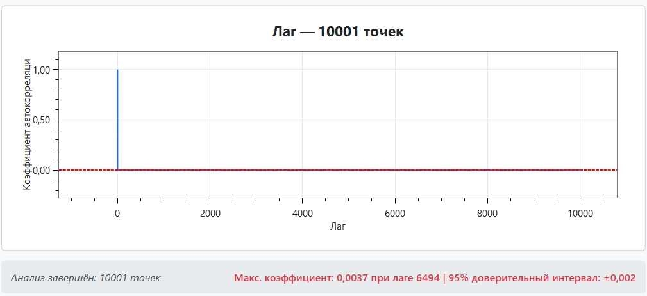
- Результат корреляционного анализа при параметрах по умолчанию и n = 1 000 000

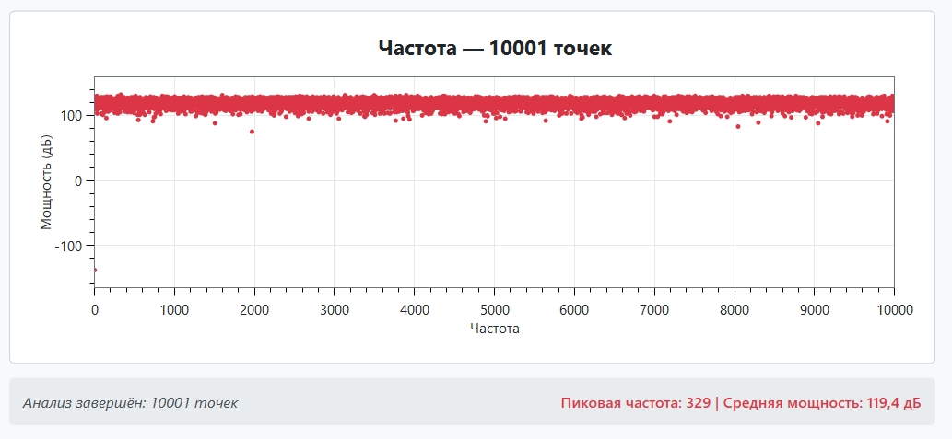
- Результат частотного анализа при параметрах по умолчанию и
n = 1 000 000

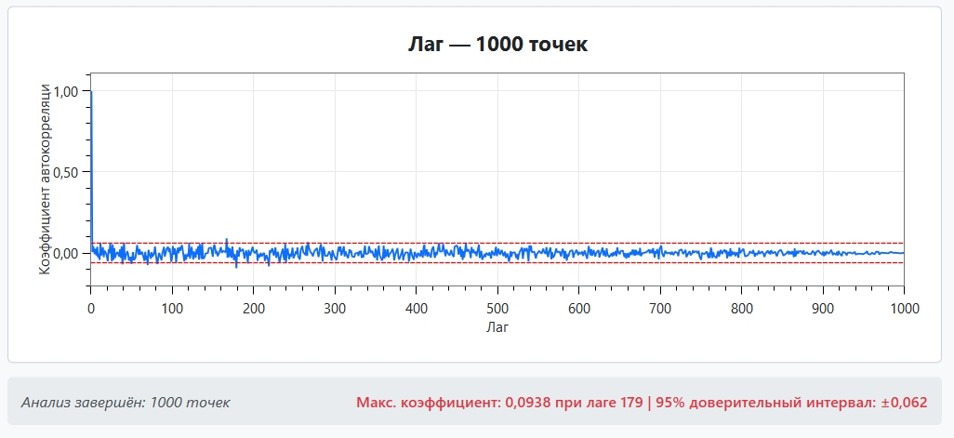
- Результат корреляционного анализа при $X_{0}$ = 9312 и n = 1000

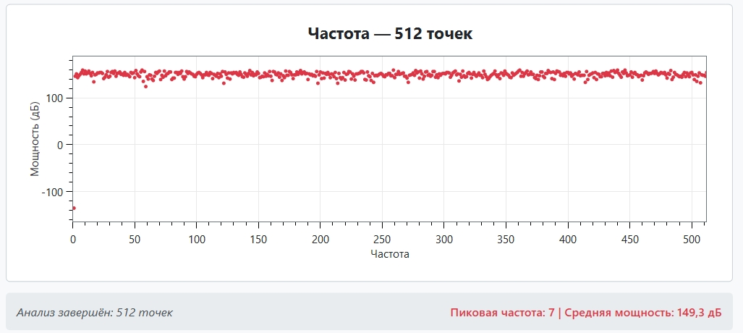
- Результат частотного анализа при $X_{0}$ = 9312 и n = 1000

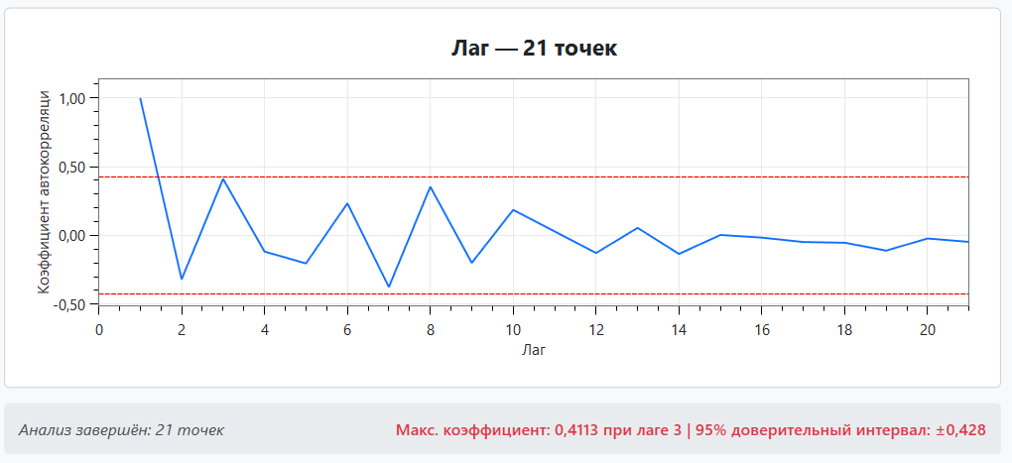
- Результат корреляционного анализа при
a = 6364136223846793000 и n = 1000

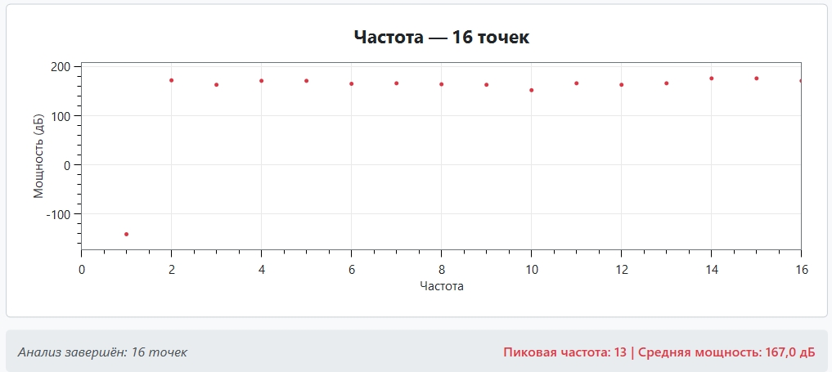
- Результат частотного анализа при
a = 6364136223846793000 и n = 1000

- исследование влияния параметров

Влияние длины последовательности
При фиксированных «хороших» параметрах увеличение длины последовательности с 1000 до 1 000 000 элементов привело к закономерному улучшению статистических показателей:
- Максимальный коэффициент корреляции монотонно снижался с 0.0902 до 0.0037
- Средняя частота снижалась с 149.4 до 119.4 Дб
Это объясняется тем, что с ростом длины последовательности оценки приближаются к теоретическим значениям для идеального белого шума (корреляция стремится к нулю, спектр становится более равномерным). Это подтверждает корректность генератора при правильных параметрах.

Влияние изначального значения
Изменение начального значения практически не повлияло на результаты:
- Максимальный коэффициент корреляции изменился незначительно с 0.0902 до 0.0938
- Средняя частота осталась почти такой же, изменилась с 149.4 до 149.3 Дб
Это ожидаемый результат: начальное значение (зерно) задает лишь точку входа в периодическую последовательность. При качественных параметрах ЛКГ изменение начального значения не меняет внутреннюю структуру генератора и не ухудшает его статистические свойства, а лишь сдвигает фазу.

Влияние множителя
Наиболее показательным стал эксперимент с намеренным ухудшением множителя (изменения с 6364136223846793009 на 6364136223846793000). При изменении множителя на четный произошли следующие изменения:
- Произошло зацикливание генератора
- Максимальный коэффициент корреляции сильно вырос, с 0.0902 до 0.413
- Средняя частота тоже сильно изменилась, с 149.4 до 167.0 Дб
Это наглядно демонстрирует критическую важность выбора параметров: даже небольшое отклонение от «хороших» значений (в частности, нарушение условия максимального периода) полностью разрушает псевдослучайность, делая последовательность сильно коррелированной и непригодной для практического использования.
- Вывод
В данной лабораторной работе был рассмотрен перестановочный конгруэнтный генератор псевдослучайных чисел. Для оценки качества генератора были проанализированы последовательности различной длины, выполнено статистическое тестирование, исследована автокорреляционная функция и спектр, а также были оценено влияние числовых параметров.
Анализ результатов показал, что для получения качественной псевдослучайной последовательности необходимо использовать только экспериментально проверенные параметры ЛКГ. Начальное значение не влияет на качество, а длина последовательности должна быть достаточно большой для получения статистически достоверных оценок, приближенных к идеальным.

- Список использованных источников
      - Е. Г. Воронина, В. Г. Сидоренко. Генераторы случайных чисел // учебное пособие – Москва: Российский университет транспорта (МИИТ), 2020 г. – С. 14-16 с.

